信息公开

用人单位信息
名称 | 屯昌中能水泥发展有限公司
地址 | 屯昌县屯城镇城北
联系人 | 郭永良

项目组成员
 | 专业技术人员名单 | 时间 | 用人单位陪同人
现场调查 | 许仕妹 | 2021.6.11 | 郭永良
现场采样 | 许仕妹、符贤良、叶世龙、钱文虹 | 2021.6.11 | 郭永良
现场检测 | 许仕妹、符贤良、叶世龙、钱文虹 | 2021.6.11 | 郭永良

图像影像
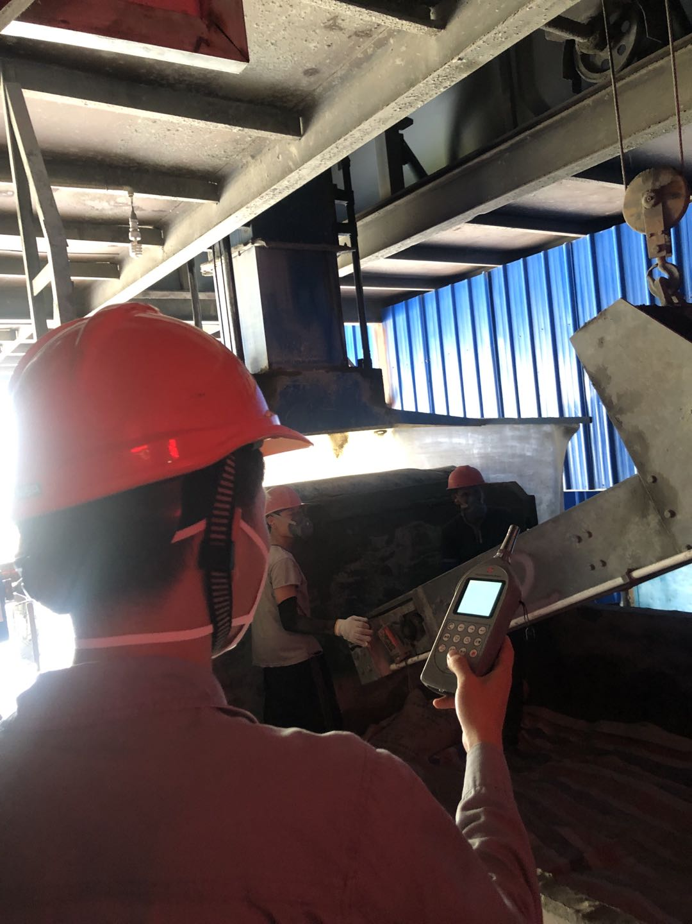
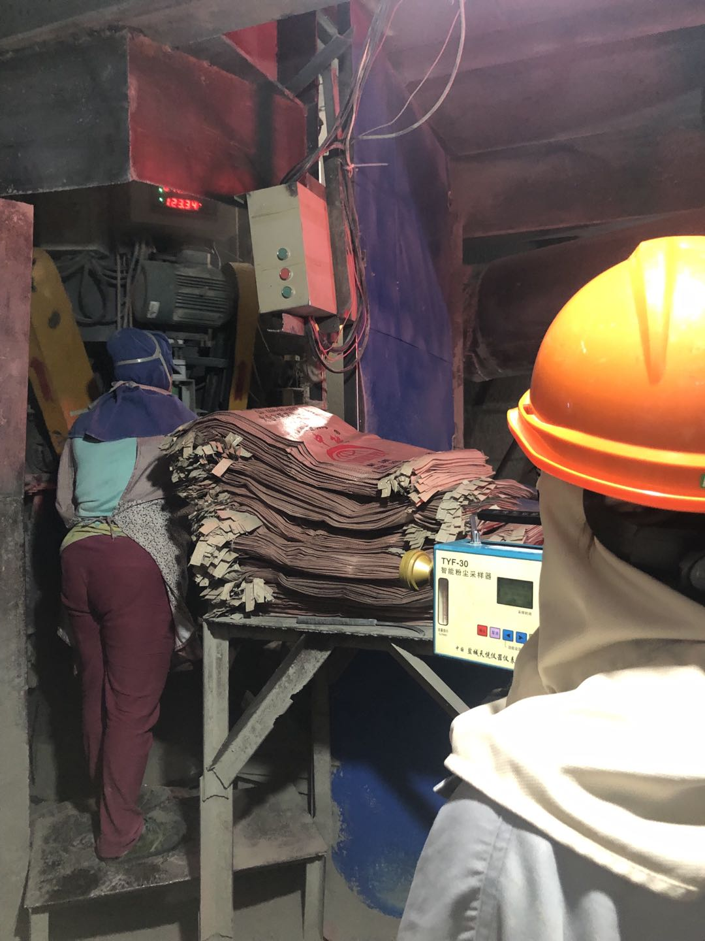
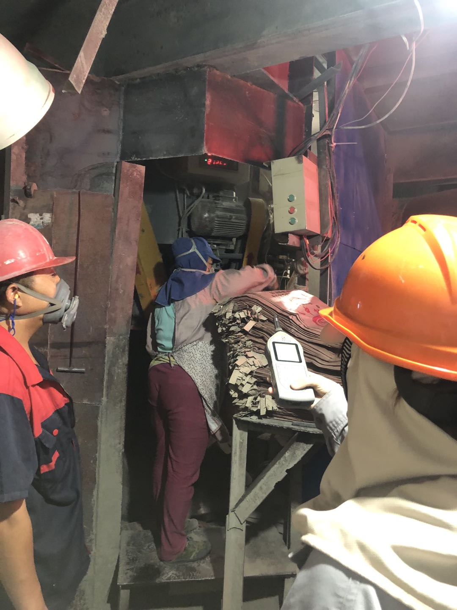
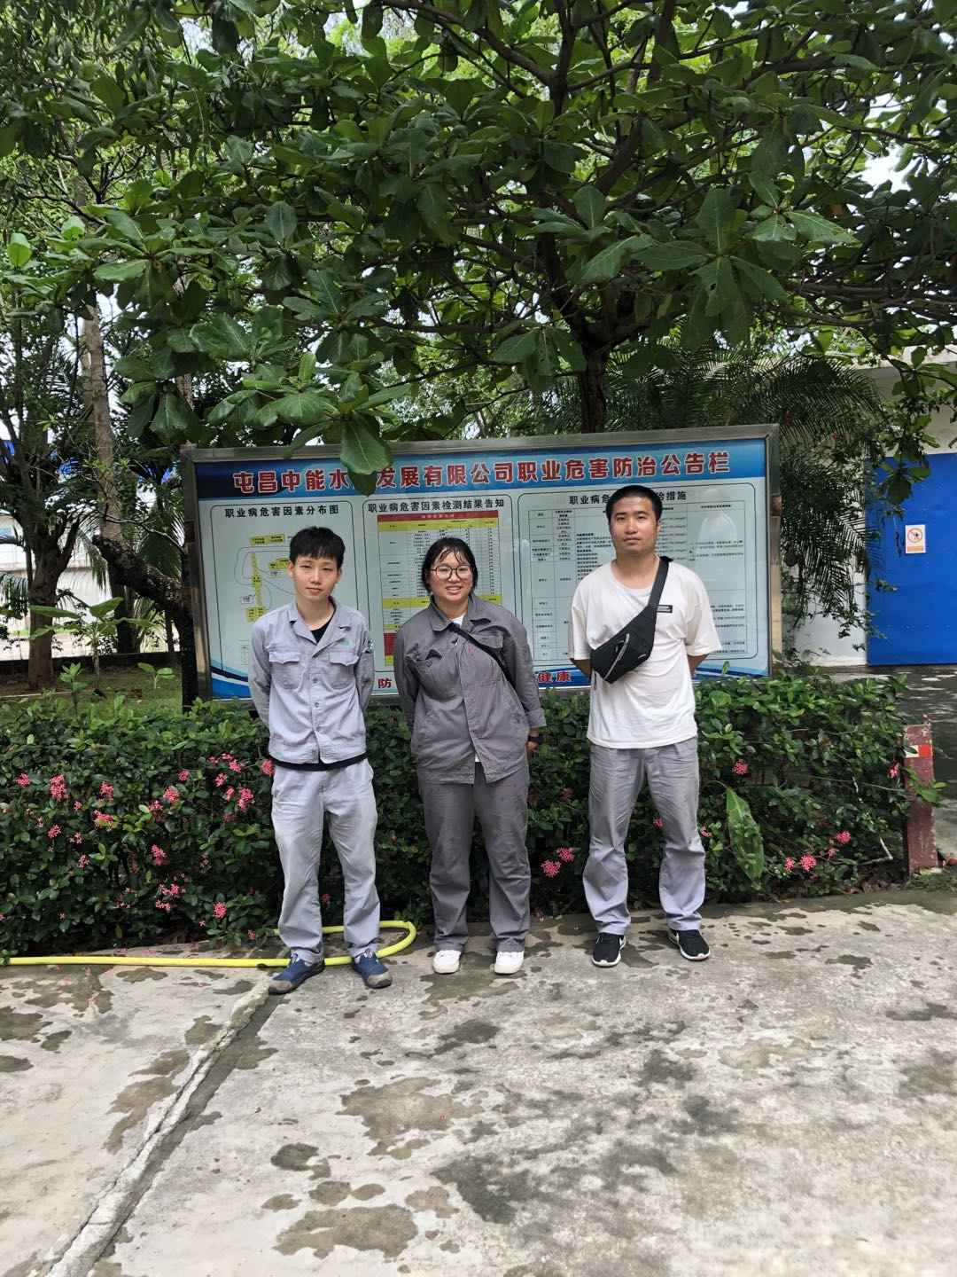

备注：现场采样/检测照片需要有采样点位、设备的图像内容；现场调查需要有用人单位陪同人的图像内容。

